**Инструкция для отправки формы по получению статуса “Визитка”**

**Отправка формы через мини-приложение “Помощник администратора”**

1. Переходим по [ссылке](https://vk.com/app51723558) для привязки сообщества к Mini App
2. Далее нужно нажать на кнопку “подключить сообщество” и выбрать необходимое из предоставленного списка, в нем отражаются все сообщества, где вы назначены администратором.

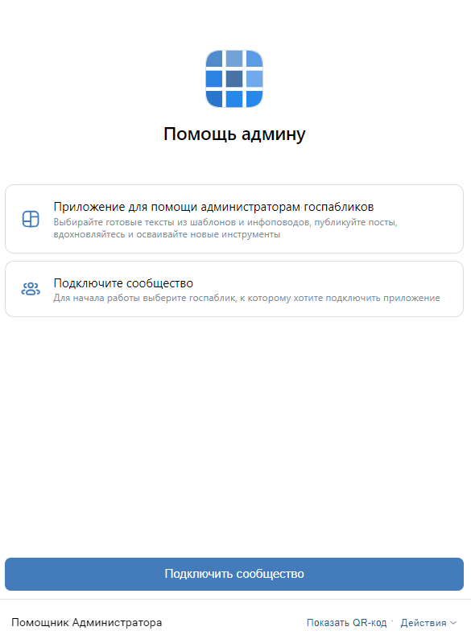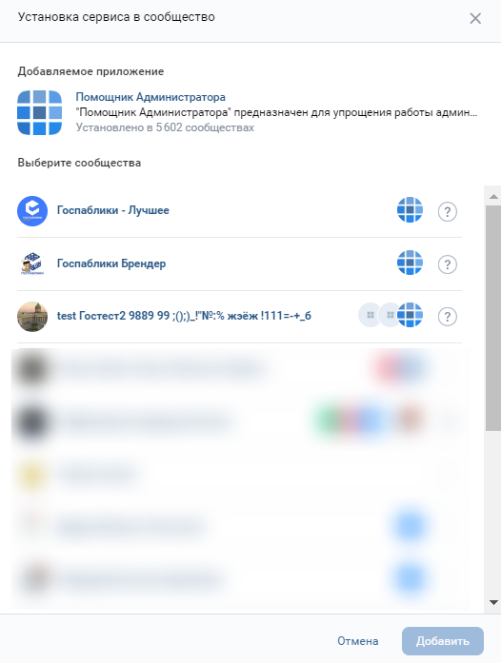

1. После подключения сообщества с меткой “госорганизация” вы получите доступ в мини-приложение, вам нужно перейти в раздел получение статуса “паблик-визитка” (он выделен фиолетовыми линиями) и нажать на активную надпись “узнать подробнее”. Далее вы увидите описание получаемого статуса, ознакомившись вам нужно нажать на кнопку, размещенную внизу.

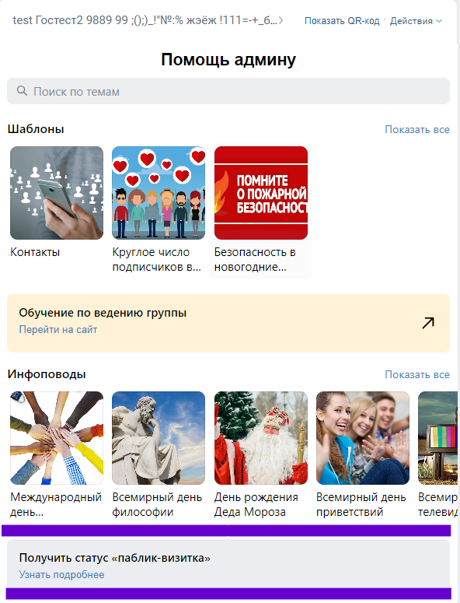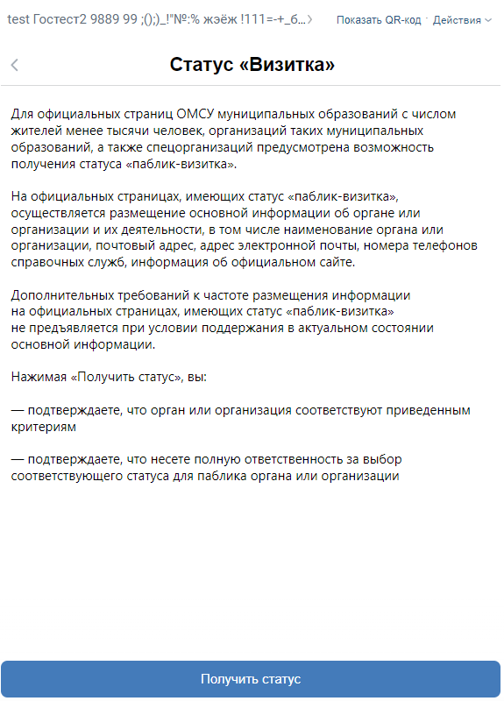

1. Пройдите опрос в соответствии со статусом подаваемой организации, после чего вы получите сообщение о рассмотрении данной заявки.

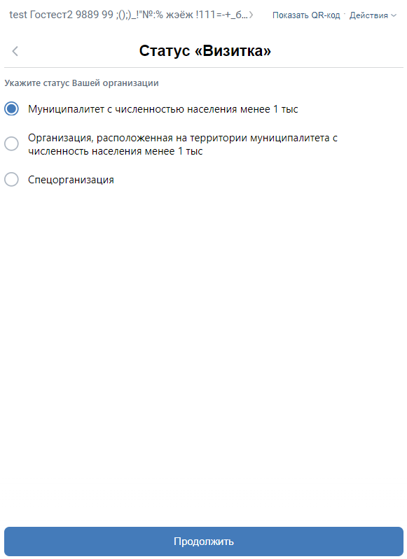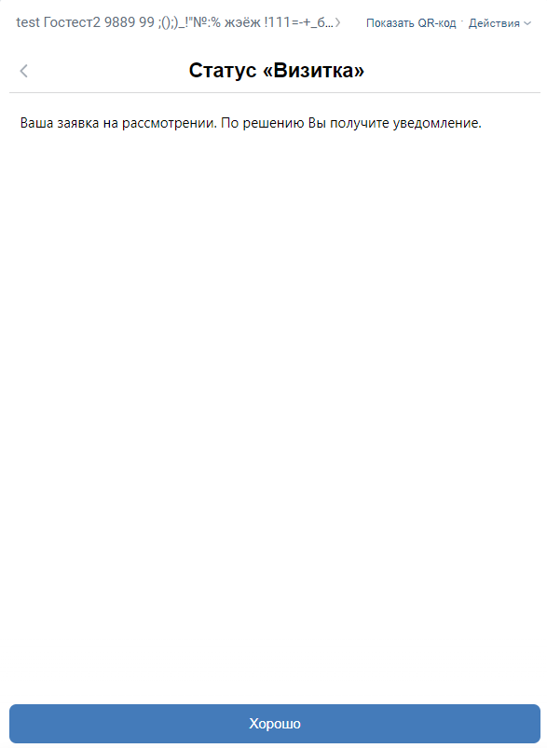

1. Статус заявки также будет отображаться на главной странице мини-приложения. После подтверждения или отказа появится соответствующие отображение.

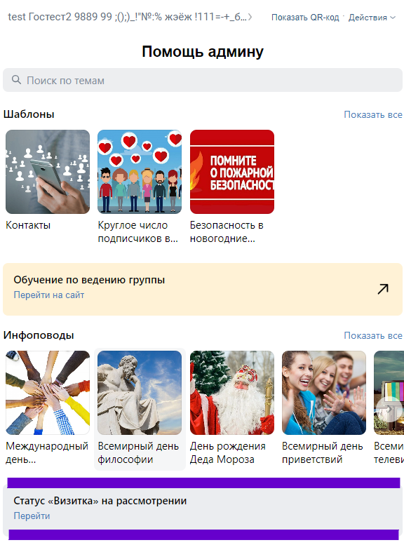

После заявка попадает в административную панель, где ЦУР сможет принять решение по ней. Подробно о работе в данной панели мы разберемся ниже.

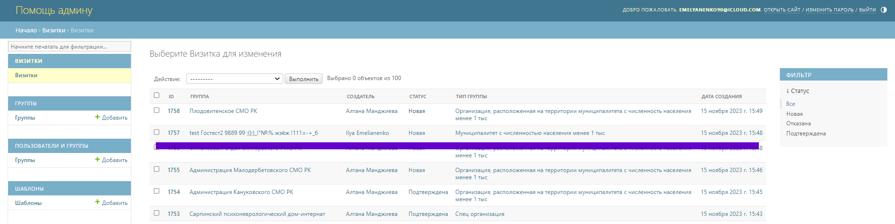

**Инструкция по использованию административной панели Госпаблики**

**Раздел Визитка**

## Заявки на присвоение госпаблику статуса “Визитка”

Подсистема “Визитка” предназначена для сбора информации от администраторов о том, что их госпаблик является “визиткой”, то есть не требует активной публикации постов о деятельности организации. В административной панели хранятся заявки от администраторов госсообществ, которые нужно рассмотреть

Заявки на присвоение статуса “Визитка” имеют несколько статусов:

* Новая – Админ госпаблика ответил на вопрос в приложении и отправил заявку. У пользователя в приложении отображается

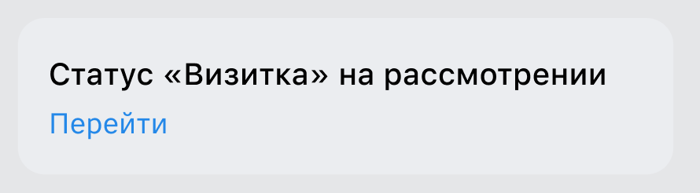

* Подтверждена – госпаблик подходит под критерии и ему присвоен статус “Визитка”, ему необязательно вести сообщество.

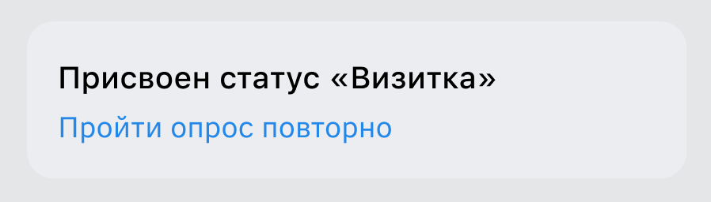

* Отказана – госпаблик не подходит под критерии и ему не присвоен статус “Визитка”. Администратору необходимо вести сообщество. После получения этого статуса, можно подать повторную заявку.

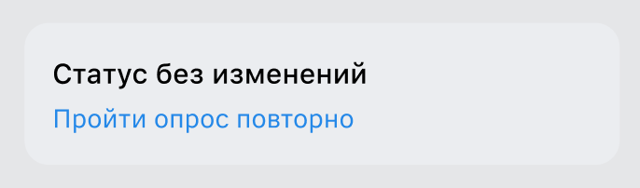

### 

### Обработка заявки на получение статуса “Визитка”

1. Переходим по пункту “Визитки” из левого меню.
2. Открывается список всех заявок на изменение статуса госпаблика.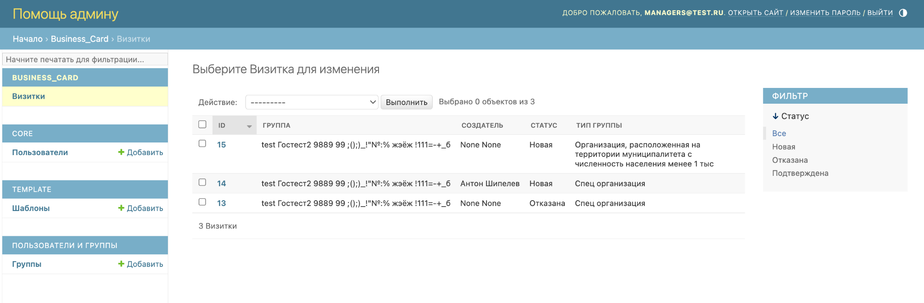
3. Нажимаете на номер ID заявки, которую нужно рассмотреть.
4. Открывается страница заявки.  
   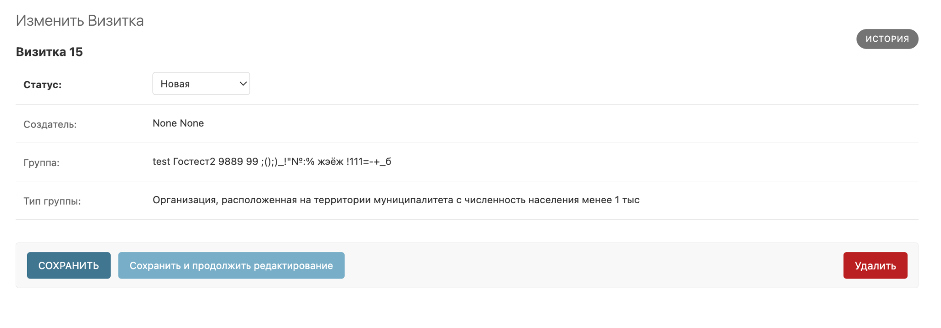
5. Нажимаем на выпадающий список поля “Статус”. На этом моменте статус заявки должен быть “Новая”.
6. Выбираем статус, который подходит к этой заявке.
7. Нажимаем кнопку “Сохранить”.
8. Попадаем на страницу списка заявок с подсказкой о том, что статус заявки был изменен.
9. Открывается страница списка заявок, где статус у изменяемой заявки поменялся с “В обработке” на “Подтверждена”.  
   

 